Министерство науки и высшего образования
Российской Федерации

Федеральное государственное бюджетное
образовательное учреждение высшего образования
«Новосибирский государственный технический университет»

Кафедра параллельных вычислительных технологий

Расчетно-графическая работа № 1

по дисциплине «Методы построения и анализа алгоритмов»

Методы построения и анализа алгоритмов
 | Факультет: | ПМИ
 | Группа: | ПМИ-82
 | Вариант: | 2
 | Студенты: | Гукасян Кирилл
 |  | Дьяконов Иван
 | Преподаватель: | Щукин Георгий Анатольевич
Новосибирск
2019

- Постановка задачи
Для комбинаторной игры из варианта разработать графическое или псевдографическое (консольное) приложение, позволяющее играть в эту игру. Режим игры - человек против компьютера.

Требуется реализовать следующие возможности графического приложения:
- задание параметров игры (размер поля, начальное расположение фигур и т.д. - у каждой игры могут быть свои параметры)
- отображение игрового поля со всей требуемой информацией
- принятие хода от игрока-человека
- совершение/выбор хода игроком-компьютером
- оповещения о победе человека или компьютера, ничьей и т.д.

- Описание использованных алгоритмов
Алгоритм проверки пяти в ряд:
node – ячейка в которую был выполнен ход
state – номер игрока
для направлений из списка [(0, 1), (1, 0), (1, 1), (-1, 1)]:
count = 1
cur_pos = текущая позиция node
бесконечный цикл:
cur_pos += направление
если ячейка из cur_pos не занята номером игрока state:
прервать цикл
count += 1
тот же цикл для обратного направления
если count == 5:
вернуть истину
вернуть ложь

Алгоритм минимакс:
входные значения:
map – карта игры
deep – текущая глубина по умолчанию 1
player – текущий игрок по умолчанию 2
alpha – переменная для альфа-бета отсечения по умолчанию -max_inf
beta – аналогично alpha по умолчанию max_inf
childs = пустой словарь
для всех ячеек в карте:
если ячейка пустая:
ячейка маркируется игроком player
res = алгоритм проверки пяти в ряд
если deep == максимальная глубина проверки или res == истина:
value = оценочная функция
иначе:
value = алгоритм минимакс где player = player % 2 + , deep++
если childs[value] пусто:
childs[value] = пустой список
добавляем в список childs[value] текущую ячейку
текущая ячейка маркируется пустой
если childs не пусто:
если player == 1:
beta = min(beta, min(все ключи childs))
иначе:
alpha = max(alpha, max(все ключи childs))
если beta < alpha:
прервать цикл
если childs не пусто:
если deep == 1:
вернуть случайное значение из списка childs[max(все ключи childs)]
иначе:
если player == 1:
вернуть min(все ключи childs)
иначе:
вернуть max(все ключи childs)
else:
вернуть 0

- Описание оценочной функции
Оценочная функция просчитывает для каждой занятой ячейки количество ячеек по всем направлениям. Если для направления количество ячеек меньше 5 то она прибавляет(если ячейка занята компьютером) либо отнимает(если игроком) к/от общей выгодности хода количество ячеек в квадрате. Если кол-во ячеек равно 5 то вместо квадрата прибавляет/отнимает бесконечность.
Чем больше значение выгодности хода, тем более выгодный ход для компьютера и наоборот.

- Текст реализации
core.py
import config_core
def set_turn(node, player):
node.set_state(player)
config_core.map.empty_nodes -= 1
res = config_core.map.get_line(node, player)
if res:
config_core.state = f"win{player}"
return
if config_core.map.empty_nodes == 0:
config_core.state = "draw"
return
config_core.turn = player % 2 + 1
class Map:
def __init__(self, size = (config_core.size_x, config_core.size_y)):
self.size = size
self.empty = Node(None, None, -1)
self.nodes = []
for i in range(size[1]):
self.nodes.append([])
for j in range(size[0]):
self.nodes[i].append(Node(j, i))
self.empty_nodes = size[0] * size[1]
def get_node(self, x, y):
if x < 0 or y < 0 or x >= self.size[0] or y >= self.size[1]:
return self.empty
return self.nodes[y][x]
def get_line(self, node, state):
for dir in ((0, 1), (1, 0), (1, 1), (-1, 1)):
count = 1
cur_pos = [node.x, node.y]
while True:
cur_pos[0] += dir[0]
cur_pos[1] += dir[1]
if self.get_node(cur_pos[0], cur_pos[1]).state != state:
break
count += 1
cur_pos = [node.x, node.y]
while True:
cur_pos[0] -= dir[0]
cur_pos[1] -= dir[1]
if self.get_node(cur_pos[0], cur_pos[1]).state != state:
break
count += 1
if count == 5:
return True
return False
class Node:
def __init__(self, x, y, state=0):
self.state = state
self.x = x
self.y = y
def set_state(self, state):
if self.state == 0:
self.state = state

config_core.py
turn = 1
state = "game"
map = None
size_x = 6
size_y = 6

ui.py
from PyQt5.QtWidgets import *
from PyQt5.QtGui import *
from PyQt5.QtCore import *
import config_ui
import core, config_core
import ai
import random
def ai_turn(player=2):
node = ai.get_turn(config_core.map)
set_turn(config_ui.window.mapUI.nodesUI[node.y][node.x], player)
def set_turn(nodeUI, player):
core.set_turn(nodeUI.node, player)
nodeUI.mark = MarkUI(nodeUI, player)
if config_core.state != "game":
config_ui.pop_up = QWidget()
config_ui.pop_up.setWindowTitle("Итог")
config_ui.pop_up.setFixedSize(300, 100)
label = QLabel(config_ui.pop_up)
if config_core.state == "draw":
label.setText(f"Ничья")
else:
label.setText(f"Победитель - игрок {config_core.turn}")
label.move(30, 30)
buttonExit = QPushButton("Выход", config_ui.pop_up)
buttonExit.move(80, 70)
buttonExit.resize(60, 20)
buttonExit.clicked.connect(config_ui.window.clickExit)
buttonExit = QPushButton("Заново", config_ui.pop_up)
buttonExit.move(160, 70)
buttonExit.resize(60, 20)
buttonExit.clicked.connect(config_ui.window.clickRestart)
config_ui.pop_up.show()
def restartWindow():
config_core.size_x = int(config_ui.window.params.input_size_x.text())
config_core.size_y = int(config_ui.window.params.input_size_y.text())
ai.max_deep = int(config_ui.window.params.depth.text())
config_ui.window.close()
config_core.map = core.Map()
config_ui.window = Window()
config_ui.window.show()
class Window(QWidget):
def __init__(self):
super().__init__()
config_ui.window = self
self.setAttribute(Qt.WA_StyledBackground)
self.setStyleSheet(f"background-color : {config_ui.mainColor}")
self.setFixedSize(config_core.size_x * config_ui.TileSize, config_core.size_y * config_ui.TileSize)
self.setWindowTitle(config_ui.Title)
self.loadPixmaps()
self.mapUI = MapUI()
def keyPressEvent(self, event):
super(Window, self).keyPressEvent(event)
if event.key() == Qt.Key_O:
self.params = QWidget()
self.params.setWindowTitle("Параметры")
self.params.setFixedSize(200, 100)
buttonConfirm = QPushButton("Ок", self.params)
buttonConfirm.resize(60, 20)
buttonConfirm.move(120, 70)
buttonConfirm.clicked.connect(restartWindow)
self.params.input_size_x = QLineEdit(self.params)
self.params.input_size_y = QLineEdit(self.params)
self.params.depth = QLineEdit(self.params)
self.params.input_size_x.resize(20, 20)
self.params.input_size_y.resize(20, 20)
self.params.depth.resize(20, 20)
self.params.input_size_x.move(40, 20)
self.params.input_size_y.move(80, 20)
self.params.depth.move(160, 20)
label = QLabel(self.params)
label.setText(" X")
label.resize(20, 20)
label.move(20,20)
label = QLabel(self.params)
label.setText(" Y")
label.resize(20, 20)
label.move(60, 20)
label = QLabel(self.params)
label.setText(" Сложность")
label.resize(60, 20)
label.move(100, 20)
self.params.show()
def loadPixmaps(self):
config_ui.PlayerMark[0] = QPixmap(config_ui.PlayerMark[0]).scaled(QSize(config_ui.TileSize, config_ui.TileSize), Qt.KeepAspectRatio)
config_ui.PlayerMark[1] = QPixmap(config_ui.PlayerMark[1]).scaled(QSize(config_ui.TileSize, config_ui.TileSize), Qt.KeepAspectRatio)
config_ui.Tile = QPixmap(config_ui.Tile).scaled(QSize(config_ui.TileSize, config_ui.TileSize), Qt.KeepAspectRatio)
def clickExit(self):
if config_ui.pop_up:
config_ui.pop_up.close()
self.close()
def clickRestart(self):
if config_ui.pop_up:
config_ui.pop_up.close()
for line in self.mapUI.nodesUI:
for nodeUI in line:
nodeUI.node.state = 0
if nodeUI.mark:
nodeUI.mark.setParent(None)
nodeUI.mark = None
config_core.state = "game"
config_core.map.empty_nodes = config_core.map.size[0] * config_core.map.size[1]
config_core.turn = random.randint(1, 2)
if config_core.turn == 2:
ai_turn()
class MapUI(QWidget):
def __init__(self):
super().__init__(config_ui.window)
self.nodesUI = []
for i in range(config_core.map.size[1]):
self.nodesUI.append([])
for j in range(config_core.map.size[0]):
self.nodesUI[i].append(NodeUI(config_core.map.get_node(j, i)))
class NodeUI(QLabel):
def __init__(self, node):
super().__init__(config_ui.window)
self.node = node
self.mark = None
self.x = node.x
self.y = node.y
self.resize(config_ui.TileSize, config_ui.TileSize)
self.move(self.x * config_ui.TileSize, self.y * config_ui.TileSize)
self.setPixmap(config_ui.Tile)
def mouseReleaseEvent(self, event):
super(NodeUI, self).mouseReleaseEvent(event)
if config_core.state == "game":
if config_core.turn == 1:
set_turn(self, 1)
if config_core.state == "game":
ai_turn()
class MarkUI(QLabel):
def __init__(self, node, player):
super().__init__(config_ui.window)
self.setAttribute(Qt.WA_TranslucentBackground)
self.resize(config_ui.TileSize, config_ui.TileSize)
self.setPixmap(config_ui.PlayerMark[player - 1])
self.move(node.x * config_ui.TileSize, node.y * config_ui.TileSize)
self.show()

config-ui.py
import config_core
app = None
window = None
pop_up = None
Title = "Game RGZ MPIA"
TileSize = 50
mainColor = "#66ccff"
PlayerMark = ["player1.png","player2.png"]
Tile = "tile.png"

ai.py
import core, config_core
import ui, config_ui
import random
max_inf = 12 * 12
sign = {1:-2, 2:1}
max_deep = 3
def g(map):
value = 0
for line in map.nodes:
for node in line:
if node.state != 0:
for dir in ((0, 1), (1, 0), (1, 1), (-1, 1)):
count = 1
cur_pos = [node.x, node.y]
while True:
cur_pos[0] += dir[0]
cur_pos[1] += dir[1]
if map.get_node(cur_pos[0], cur_pos[1]).state != node.state:
break
count += 1
cur_pos = [node.x, node.y]
while True:
cur_pos[0] -= dir[0]
cur_pos[1] -= dir[1]
if map.get_node(cur_pos[0], cur_pos[1]).state != node.state:
break
count += 1
if count == 5:
value += sign[node.state] * max_inf
if count < 5:
value += sign[node.state] * count * count
return value
def get_turn(map, deep = 1, player = 2, alpha = -max_inf, beta = max_inf):
childs = {}
for line in map.nodes:
for node in line:
if node.state == 0:
node.state = player
res = map.get_line(node, player)
if deep == max_deep or res:
value = g(map)
else:
value = get_turn(map, deep + 1 , player % 2 + 1, alpha, beta)
if childs.get(value) is None:
childs[value] = []
childs[value].append(node)
node.state = 0
if childs.keys():
if player == 1:
beta = min(beta, min(childs.keys()))
else:
alpha = max(alpha, max(childs.keys()))
if beta < alpha:
break
if childs != {}:
if deep == 1:
return random.choice(childs[max(childs.keys())])
else:
if player == 1:
return min(childs.keys())
else:
return max(childs.keys())
else:
return 0

main.py
import sys
import core, config_core
import ui, config_ui
import random
def main():
config_core.map = core.Map()
config_ui.app = ui.QApplication(sys.argv)
ui.Window()
config_ui.window.show()
config_core.turn = random.randint(1,2)
if config_core.turn == 2:
ui.ai_turn()
sys.exit(config_ui.app.exec_())
if __name__ == "__main__":
main()

- Примеры тестирования графического приложения
После запуска игры случайно предоставляется ход игроку либо компьютеру
Первый ход компьютера:
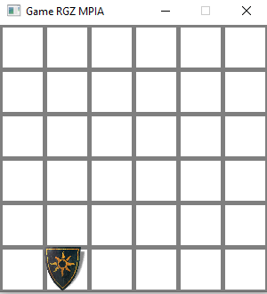
Игрока:
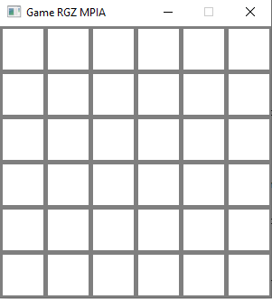

После нажатия на ячейку, совершается ход игрока, после компьютера:
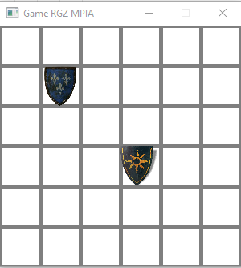
Игра продолжается до победы либо ничьи, когда все ячейки заполнятся
Игра в процессе:
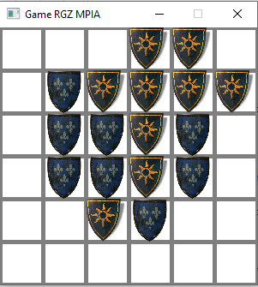

В конце выводиться сообщение о результате игры:
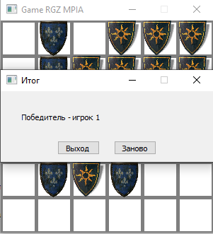
Окно с настройками игры можно вызвать нажатием клавиши “O”:
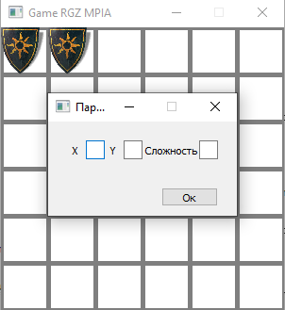

После ввода значений и нажатием кнопки “Ок” игра начинается с начала с заданными параметрами:
